Čtyřúhelníky  Rovinné útvary, které mají 4 vrcholy, 4 strany a 4 vnitřní úhly  Základní názvosloví  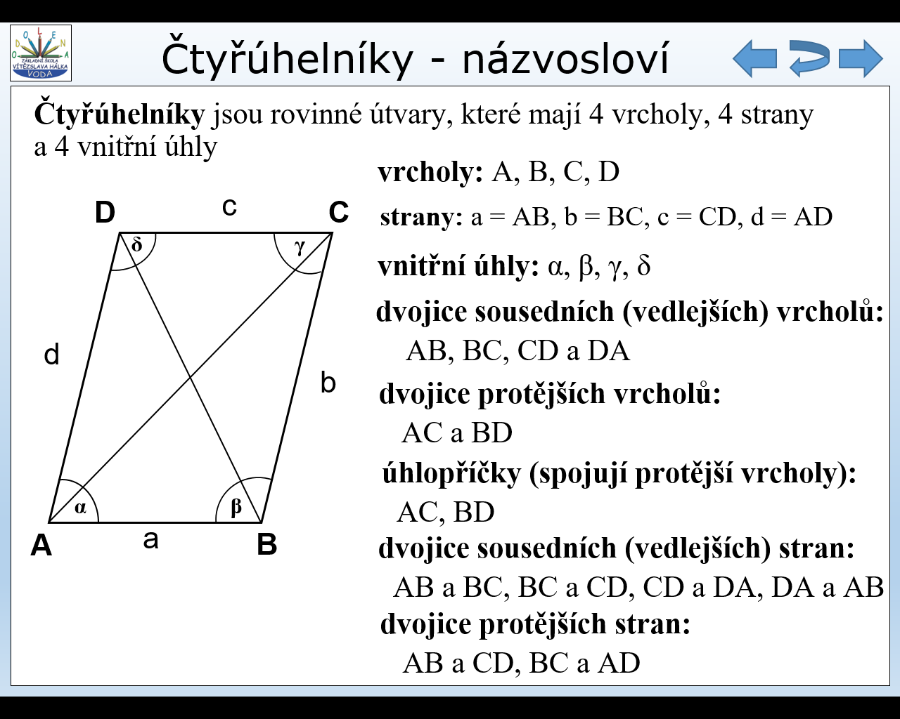  Rozdělení čtyřúhelníků  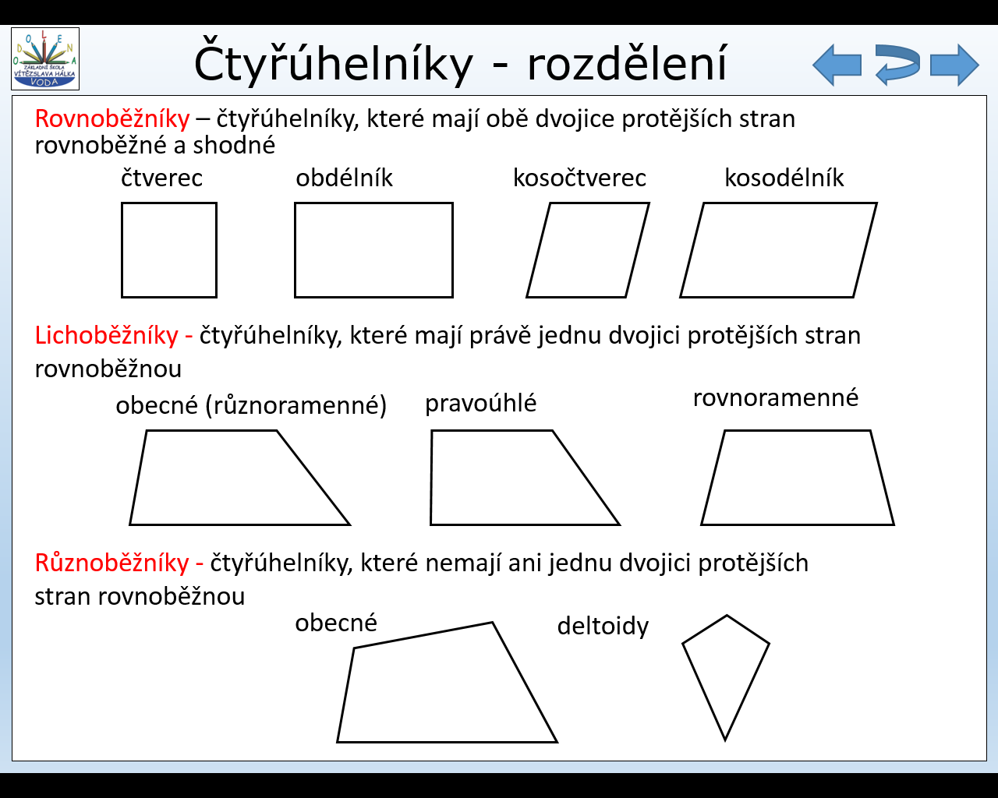  Úhlopříčky ve čtyřúhelníku  Úhlopříčky ve čtyřúhelníku spojují protější vrcholy  Vlastnosti úhlopříček  úhlopříčky jsou shodné (mají stejnou délku)  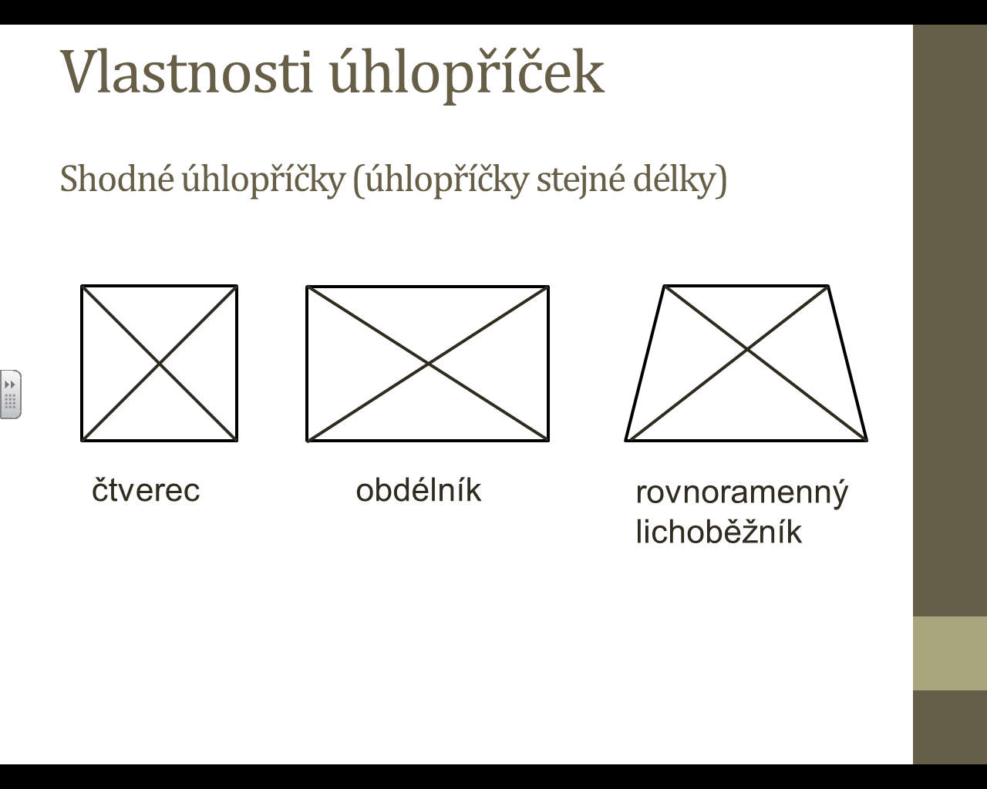  úhlopříčky jsou na sebe kolmé  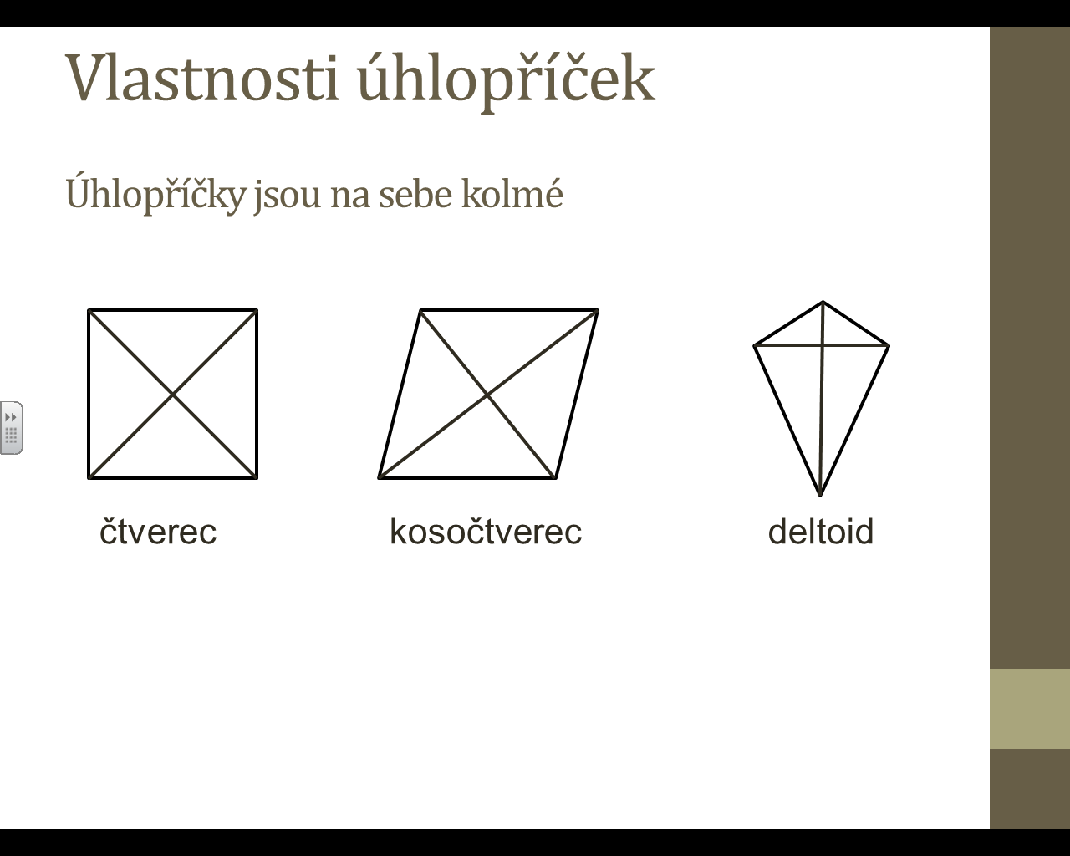  úhlopříčky se navzájem půlí  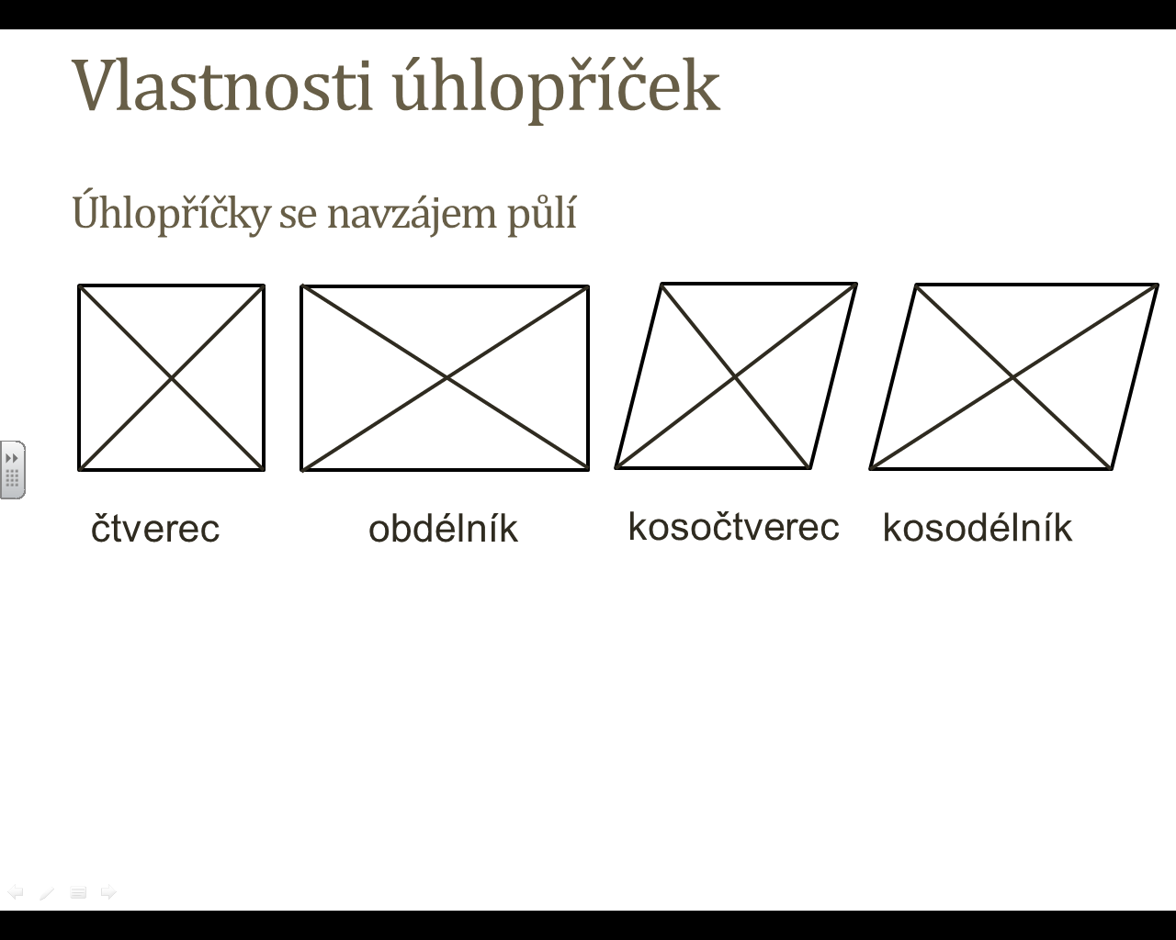  Osově souměrné čtyřúhelníky  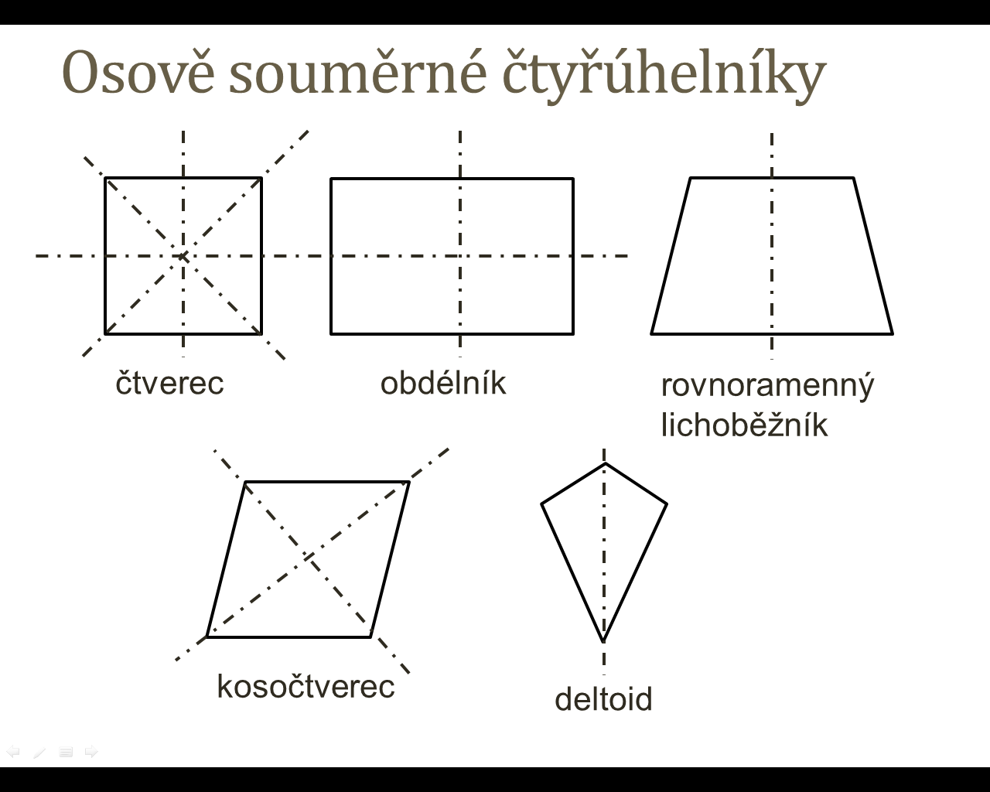  Středově souměrné čtyřúhelníky  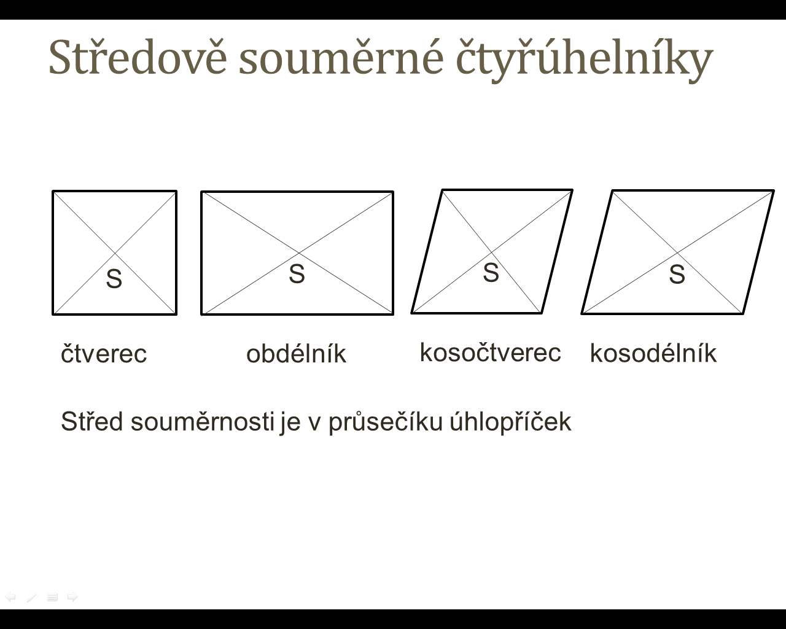 | Úhly ve čtyřúhelníku  Součet vnitřních úhlů každého čtyřúhelníku je 360°  1) Určete velikost úhlu δ ve čtyřúhelníku ABCD, jestliže α = 55⁰,β = 88⁰, γ = 112⁰.  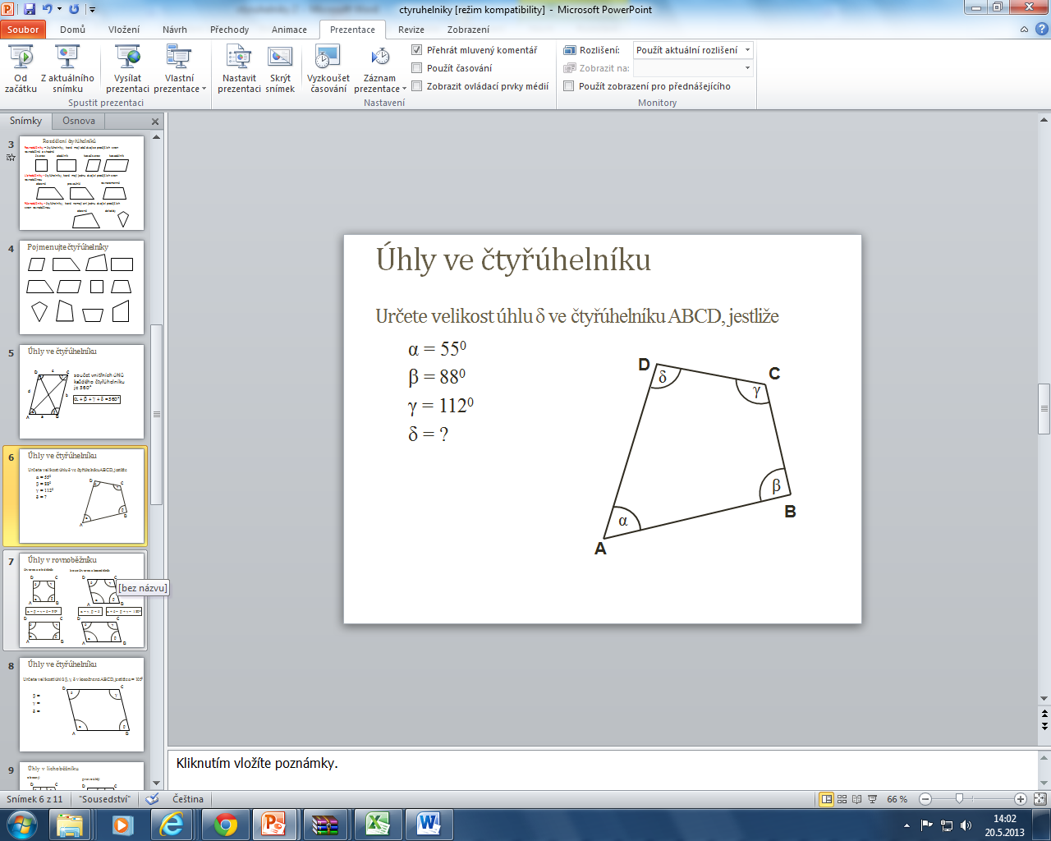  Úhly v rovnoběžníku  čtverec a obdélník – všechny vnitřní úhly mají velikost 90⁰  kosočtverec a kosodélník - protější úhly jsou shodné (mají stejnou velikost)  - součet sousedních úhlů je 180⁰  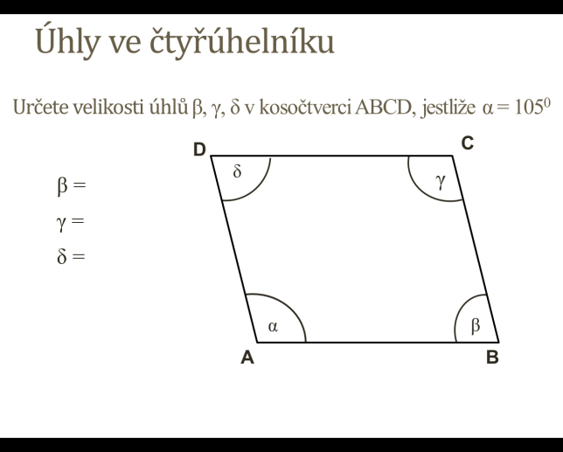  2) Určete velikosti úhlů β, γ, δ v kosočtverci ABCD, jestliže α = 105⁰  Úhly v lichoběžníku  rovnoramenný – úhly při základnách mají stejnou velikost  pravoúhlý – 2 úhly mají velikost 90⁰, součet zbylých dvou úhlů je 180⁰  obecný – úhly mají různou velikost  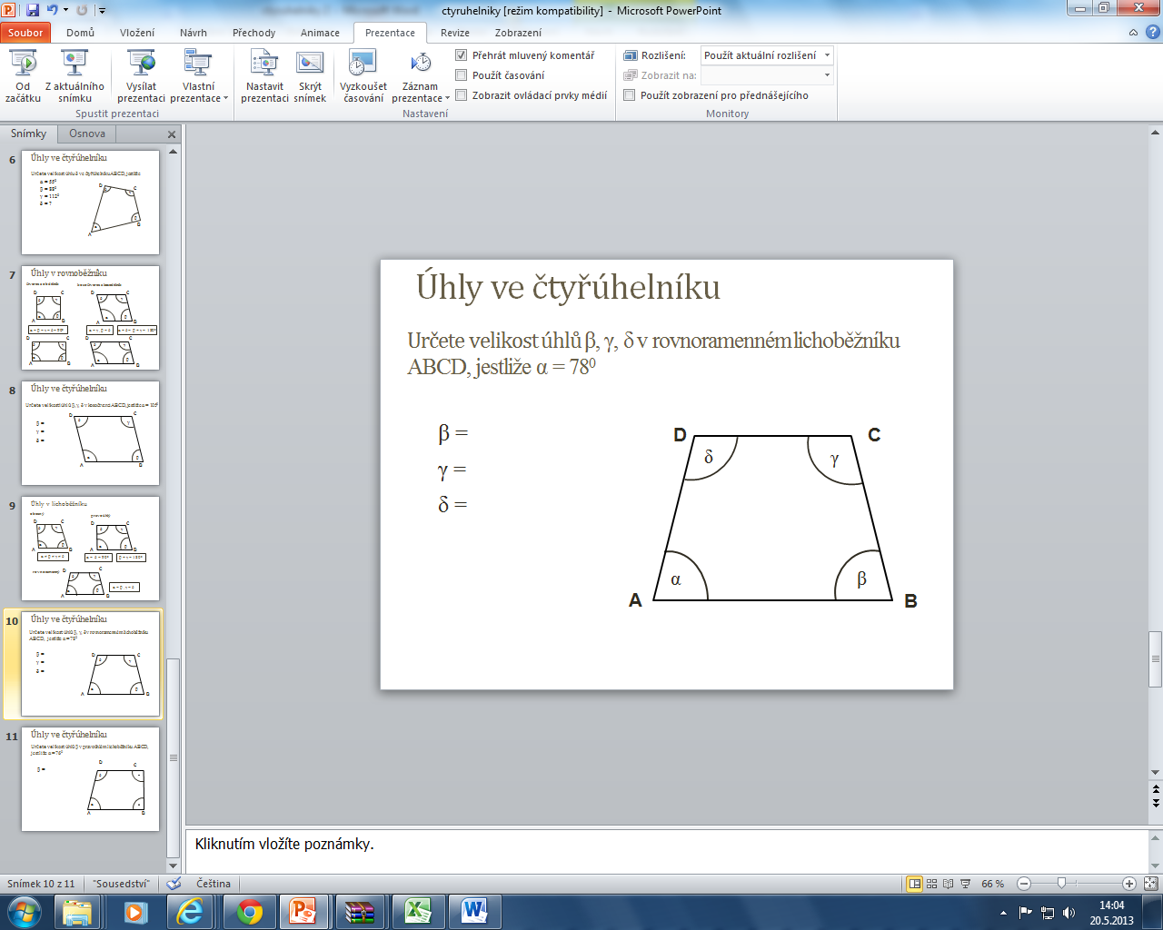  3) Určete velikost úhlů β, γ, δ v rovnoramenném  lichoběžníku ABCD, jestliže α = 78⁰  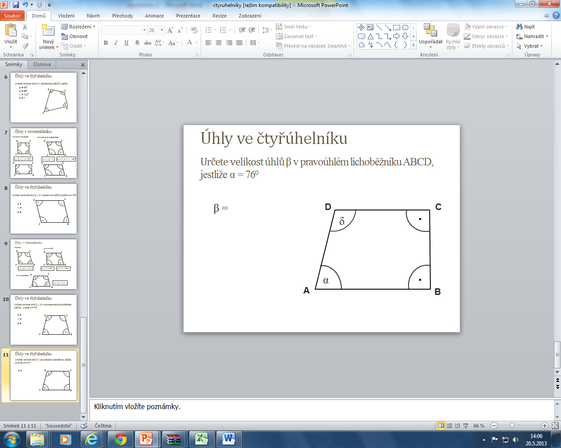  4) Určete velikost úhlu δ v pravoúhlém  lichoběžníku ABCD, jestliže α = 76⁰  Výšky ve čtyřúhelníku  udávají vzdálenost protějších rovnoběžných stran  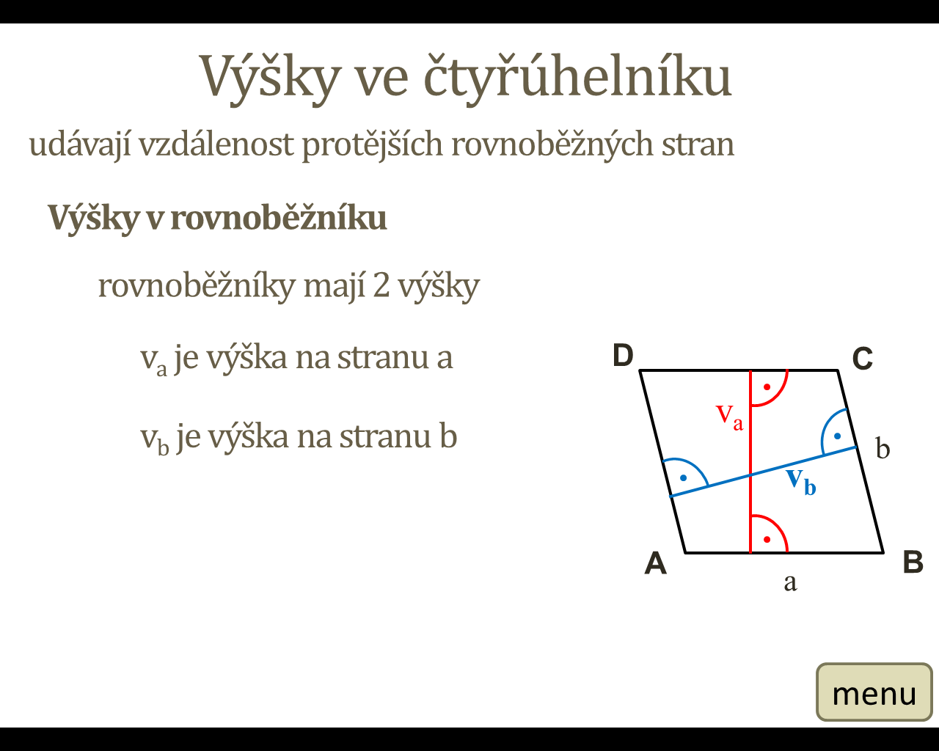  Výšky v rovnoběžníku  rovnoběžníky mají 2 výšky  v_{a} je výška na stranu a  v_{b} je výška na stranu b  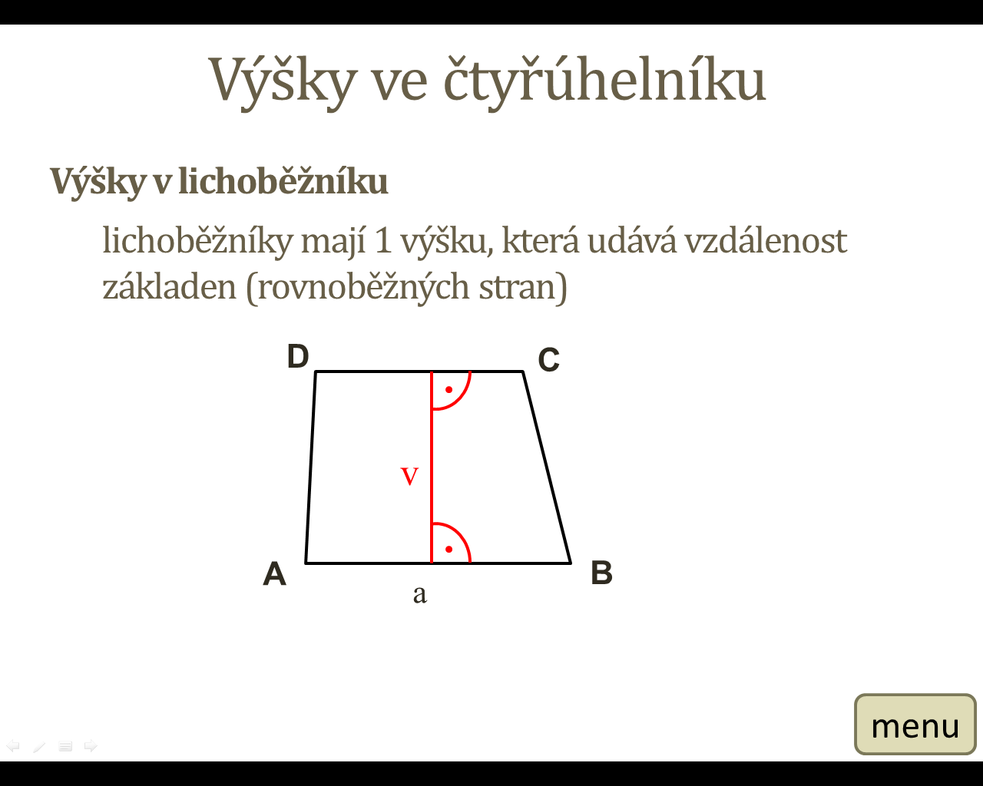  výšky ve čtverci a kosočtverci mají stejnou velikost  Výšky v lichoběžníku  lichoběžníky mají 1 výšku, která udává  vzdálenost základen (rovnoběžných stran)  Výšky v obecném čtyřúhelníku  obecný čtyřúhelník nemá žádnou výšku  Obvod a obsah čtyřúhelníku  rovnoběžníky  čtverec obdélník kosočtverec kosodélník  S = a.a S = a.b S = a.v_{a} S = a.v_{a}  o = 4 . a o = 2.(a+b) o = 4.a o = 2.(a+b)  lichoběžníky  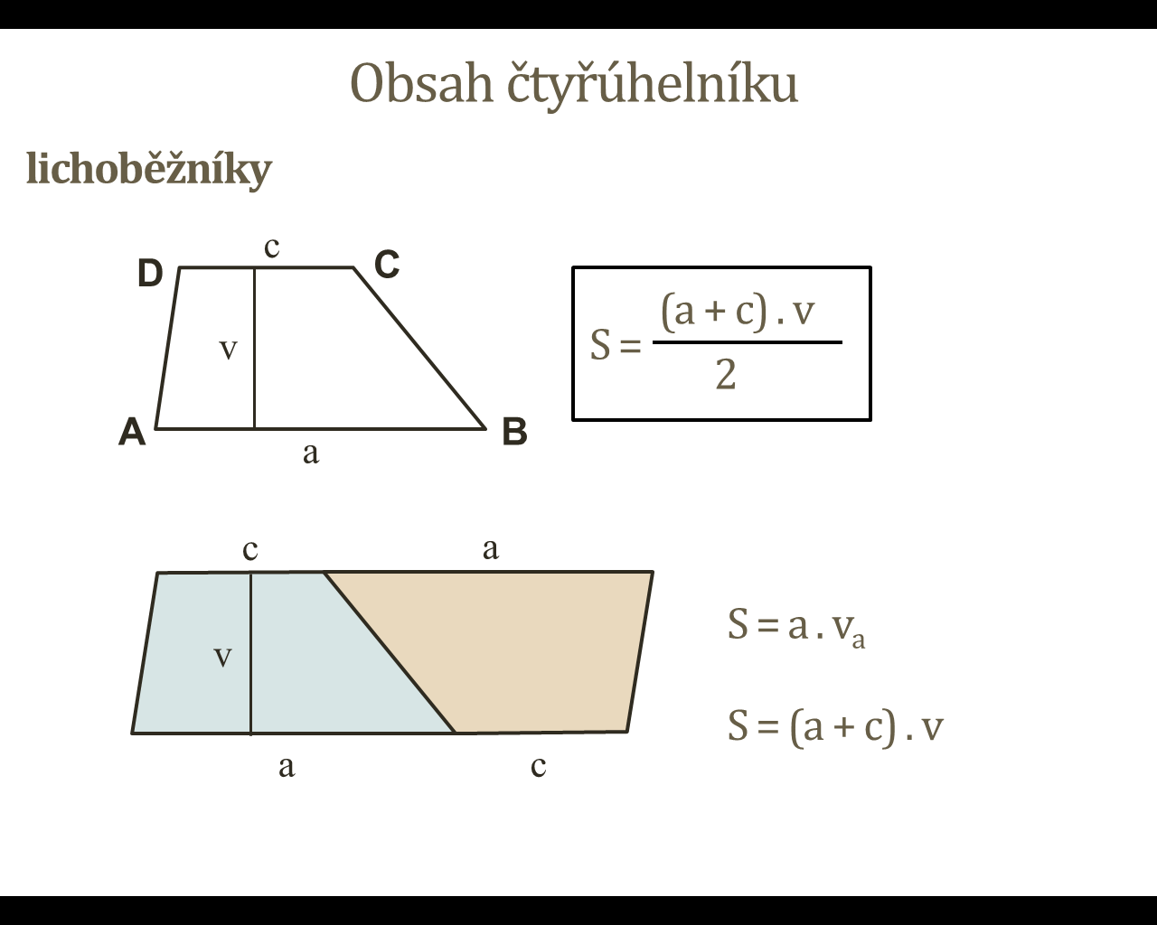  d  b  o = a + b + c + d a, c …. základny  v …… výška

